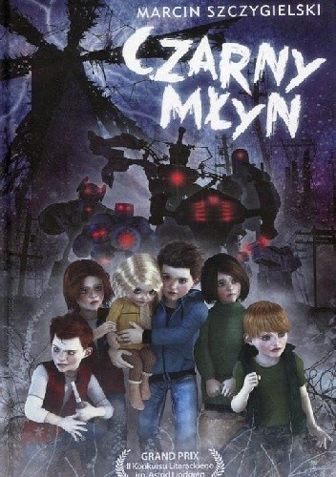

Książka zdobyła Grand Prix w drugiej edycji Konkursu Literackiego im. Astrid Lindgren organizowanego przez Fundację ABCXXI – Cała Polska Czyta Dzieciom, w kategorii wiekowej 10-14lat.

Ta doskonała, zakrawająca o horror, mroczna powieść trzyma w napięciu już od pierwszych zdań. Wszystko dzieje się w małej, zaniedbanej wiosce, w której zostało już tylko kilka upadających gospodarstw. Niczego się tu nie uprawia ani nie hoduje zwierząt, bo z niewiadomych przyczyn nic nie chce tu rosnąć. To ponure, nieprzyjazne miejsce, skąd wszędzie jest za daleko i gdzie nawet nie odbiera telewizja – to cały świat jedenastoletniego Iwo i grupki jego przyjaciół. Swoista izolacja i konieczność samodzielnego organizowania sobie zabaw, spowodowana brakiem dostępu do popularnych rozrywek, tworzą między dziećmi silną więź i poczucie wzajemnej odpowiedzialności. To właśnie ona pozwoli im razem przetrwać nadchodzący koszmar.

Pewnego razu we wsi zaczynają się bowiem dziać dziwne, trudne do wyjaśnienia zjawiska, które z każdym dniem przybierają coraz bardziej makabryczny obrót. Na domiar złego okazuje się, że z nieobliczalnym żywiołem dzieci muszą się zmierzyć zupełnie same. W jaki sposób przygotują się do decydującej wyprawy? Czy uda im się rozwikłać zagadkę Czarnego Młyna i stawić czoła jego destrukcyjnej energii? I jaką rolę odegra w tym wszystkim upośledzona siostra głównego bohatera.